程序设计说明
一、系统总体架构
本仿真系统采用前后端分离的分层架构，后端承担仿真运算与数据管理的核心职责，前端负责参数配置、仿真控制与结果可视化。两层之间通过标准化的应用程序接口进行通信，这种分离设计使得仿真引擎可以独立部署与扩展，同时研究者能够在前端界面中直观监控仿真的实时进程。
在后端内部，系统进一步划分为四个逻辑层次。最底层是数据模型层，负责定义仿真中所有持久化实体的结构及其相互关系；其上为核心引擎层，集中容纳驱动仿真运行的算法与规则，包括智能体决策、互动执行、国力计算、秩序判定等关键模块；再向上是业务服务层，负责将核心引擎的原子能力编排为完整的业务流程，如仿真的启动、暂停、重置以及单轮执行的六个相位调度；最顶层为接口层，对外暴露符合RESTful规范的统一接口，供前端或其他客户端调用。这种分层结构遵循单一职责原则，每一层只与相邻层交互，降低了模块之间的耦合度，也便于后续对单一模块进行迭代升级而不影响全局。
前端采用单页面应用架构，核心页面包括预置场景加载、仿真项目配置、仿真过程控制台、研究分析仪表板以及系统参数设置等模块。前端状态管理采用集中式存储方案，将当前项目、仿真配置、系统参数等全局状态统一维护，确保不同页面之间的数据一致性。数据可视化部分基于成熟的图表库实现，涵盖时序折线图、堆叠面积图、力导向关系网络图等多种图表形态，用于呈现国力演化趋势、秩序类型转换路径以及国家间关系网络等关键分析维度。
二、技术栈选择
后端选用Python作为开发语言，主要基于其在数据科学和人工智能领域的生态优势。Web框架采用支持异步编程的现代框架，使其能够在单轮仿真中并发调用多个大语言模型接口，显著缩短等待时间。对象关系映射工具负责将Python类映射为数据库表结构，以声明式语法定义数据模型，降低了数据访问层的代码复杂度。数据库选用轻量级的关系型数据库，以文件形式存储全部仿真数据，免去了独立数据库服务器的部署开销，同时也便于实验数据的迁移与备份。
前端选用渐进式JavaScript框架，配合组合式应用程序接口风格组织代码逻辑，使组件内部的状态与副作用管理更加清晰。用户界面组件库提供了一套开箱即用的表单、表格、弹窗等基础组件，减少了重复开发。原子化样式工具用于快速布局与微调，与组件库形成互补。
大语言模型的接入采用开放协议标准，系统不对特定模型提供商做绑定，只要其接口兼容该标准协议即可接入使用。模型名称、接口地址、认证密钥等参数全部可通过前端界面动态配置并持久化到数据库，研究者可以在不重启系统的情况下切换不同的模型或服务商，这一设计为后续比较不同模型的仿真行为差异提供了便利。
三、核心仿真引擎
核心仿真引擎是整个系统的运算中枢，由若干职责单一的模块协同构成。其中，决策引擎是最关键的组件，其任务是在每一轮仿真中为每个智能体生成行为决策。决策引擎采用分层提示词架构：系统提示词承载角色设定、核心规则约束与输出格式要求，在整个仿真过程中基本保持不变；用户提示词则承载每轮的动态数据，包括当前态势摘要、历史行为记录、允许执行的行为列表、领导类型的行为权重规则（`leader_type_rules`）、历史行为校准档案（`leader_profile`，可选）以及标准化的输出模板。两部分提示词分别承担"规则框架"与"情境数据"的功能，使大语言模型能够在稳定的认知结构中消化变化的外部信息。
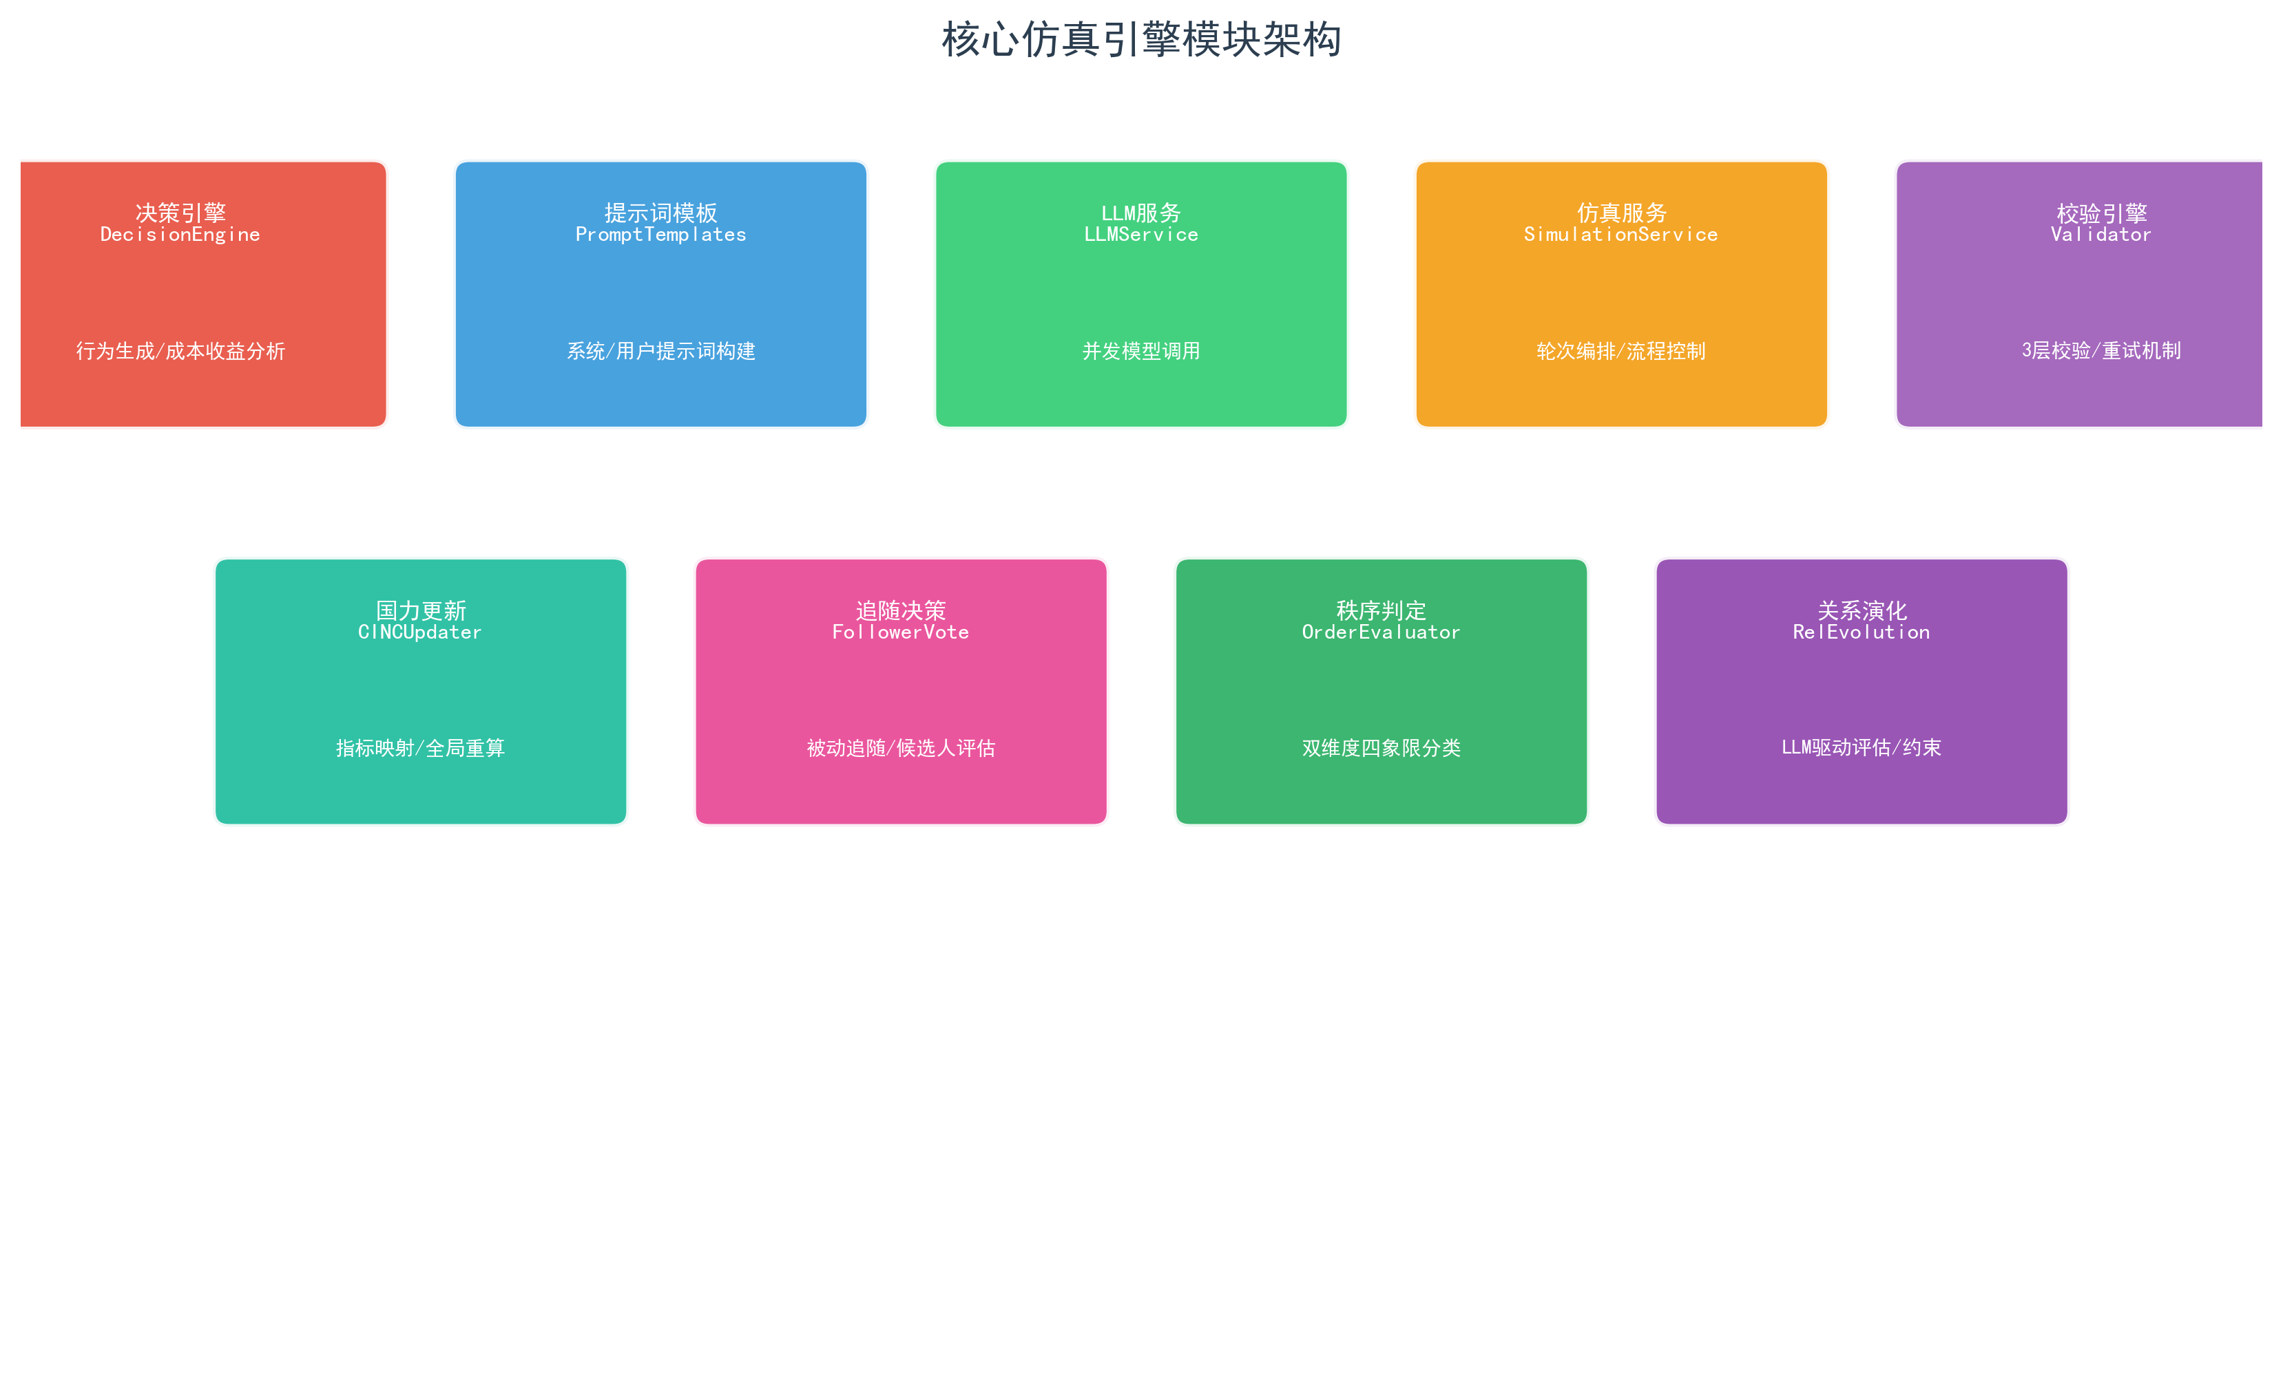
图：核心仿真引擎模块架构
为了控制提示词长度并保证历史信息的可用性，系统对历史数据实施三级分层保留策略：较早的轮次仅保留关系对级别的极简统计，最近若干轮次做合作与对抗行为的频率聚合，最近几条记录则保留含完整行为描述的详细内容。这种分层机制在认知意义上更接近真实外交决策者的工作方式——后者也是优先读取近期态势与明确的盟友对手清单，而非回溯全部历史互动。
交互执行引擎负责将决策引擎生成的行为意图转化为系统中实际生效的互动记录。每一轮仿真包含两个决策相位：首先是主动决策相位，每个智能体在没有外部刺激的情况下自主发起行为；随后是响应决策相位，每个智能体针对其他国家的主动行为做出回应。两个相位调用相同的决策引擎，区别仅在于可用行为的过滤条件不同。决策结果在写入数据库前经过三层校验：第一层（行为集校验）验证行为ID与名称是否属于20项标准行为集且相互匹配；第二层（基础校验）验证JSON结构完整性、必需字段与内容长度是否符合要求；第三层（前置条件校验）检查高烈度行为是否满足战略关系与历史互动的前置条件。行为执行完成后，国力更新模块将行为记录中的国力变化值映射到底层六项指标的变动，并触发全局CINC比例的重算。由于CINC定义为体系内份额的均值，任何单一国家任一指标的变化都会改变全局总和，从而被动地改变所有国家的相对位置——这种联动性本身就是相对实力敏感性的内生表达。
追随决策以被动模式运行：所有国家均可被追随（无需参选），各国通过大语言模型在所有候选国家中选择追随对象或保持中立。系统在追随投票提示词中为每个追随者预生成候选人评估块，包含与每位候选人的战略关系警示标记（战争关系禁止追随、冲突关系应避免追随等）以及双向互动统计。超级大国和大国被设定为不参与追随，自动输出保持独立自主的决策——这符合"极"的定义：大国是被追随者而非追随者。追随决策完成后，系统执行两项后处理硬约束：检测并解除互相追随闭环，以及禁止已被追随的领导者再追随他人。
秩序判定模块在每轮追随决策完成后执行，依据主权尊重比例与体系领导者存在性两个维度，将当前国际秩序归类为规范接纳、不干涉、大棒威慑或恐怖平衡四种类型之一。战略关系演变模块则根据每轮的行为数据评估每一对国家之间的关系是否需要升级或降级，施加单轮最多升降一级的硬约束以防止跳变，同时要求关系变化后经历稳定期方可再次变动，从而模拟真实国际政治中渐进调整的关系模式。此外，系统引入了同盟链式卷入机制：在每一轮决策前构建上一轮联盟事件简报，若智能体的盟友在上一轮遭受军事攻击，则本轮对该攻击方采取敌对行为获得额外战略价值收益，模拟「七月危机」式的连锁反应。邻接关系模块则为每个智能体提供地理邻接简报，区分邻国与非邻国，使军事手段受地理距离的软性约束。
四、数据持久化设计
系统的全部持久化数据存储于单一数据库文件中，包含十余个相互关联的数据实体。核心实体包括仿真项目、智能体配置、行为记录、轮次记录、国力历史快照、追随关系、战略关系、邻接关系、目标评估记录、LLM调用日志等。每个行为记录包含发起方、目标方、行为类型、是否尊重主权、发起方与目标方的国力变化值以及决策详情等字段，为后续的统计分析与后验研究提供了完整的数据基础。
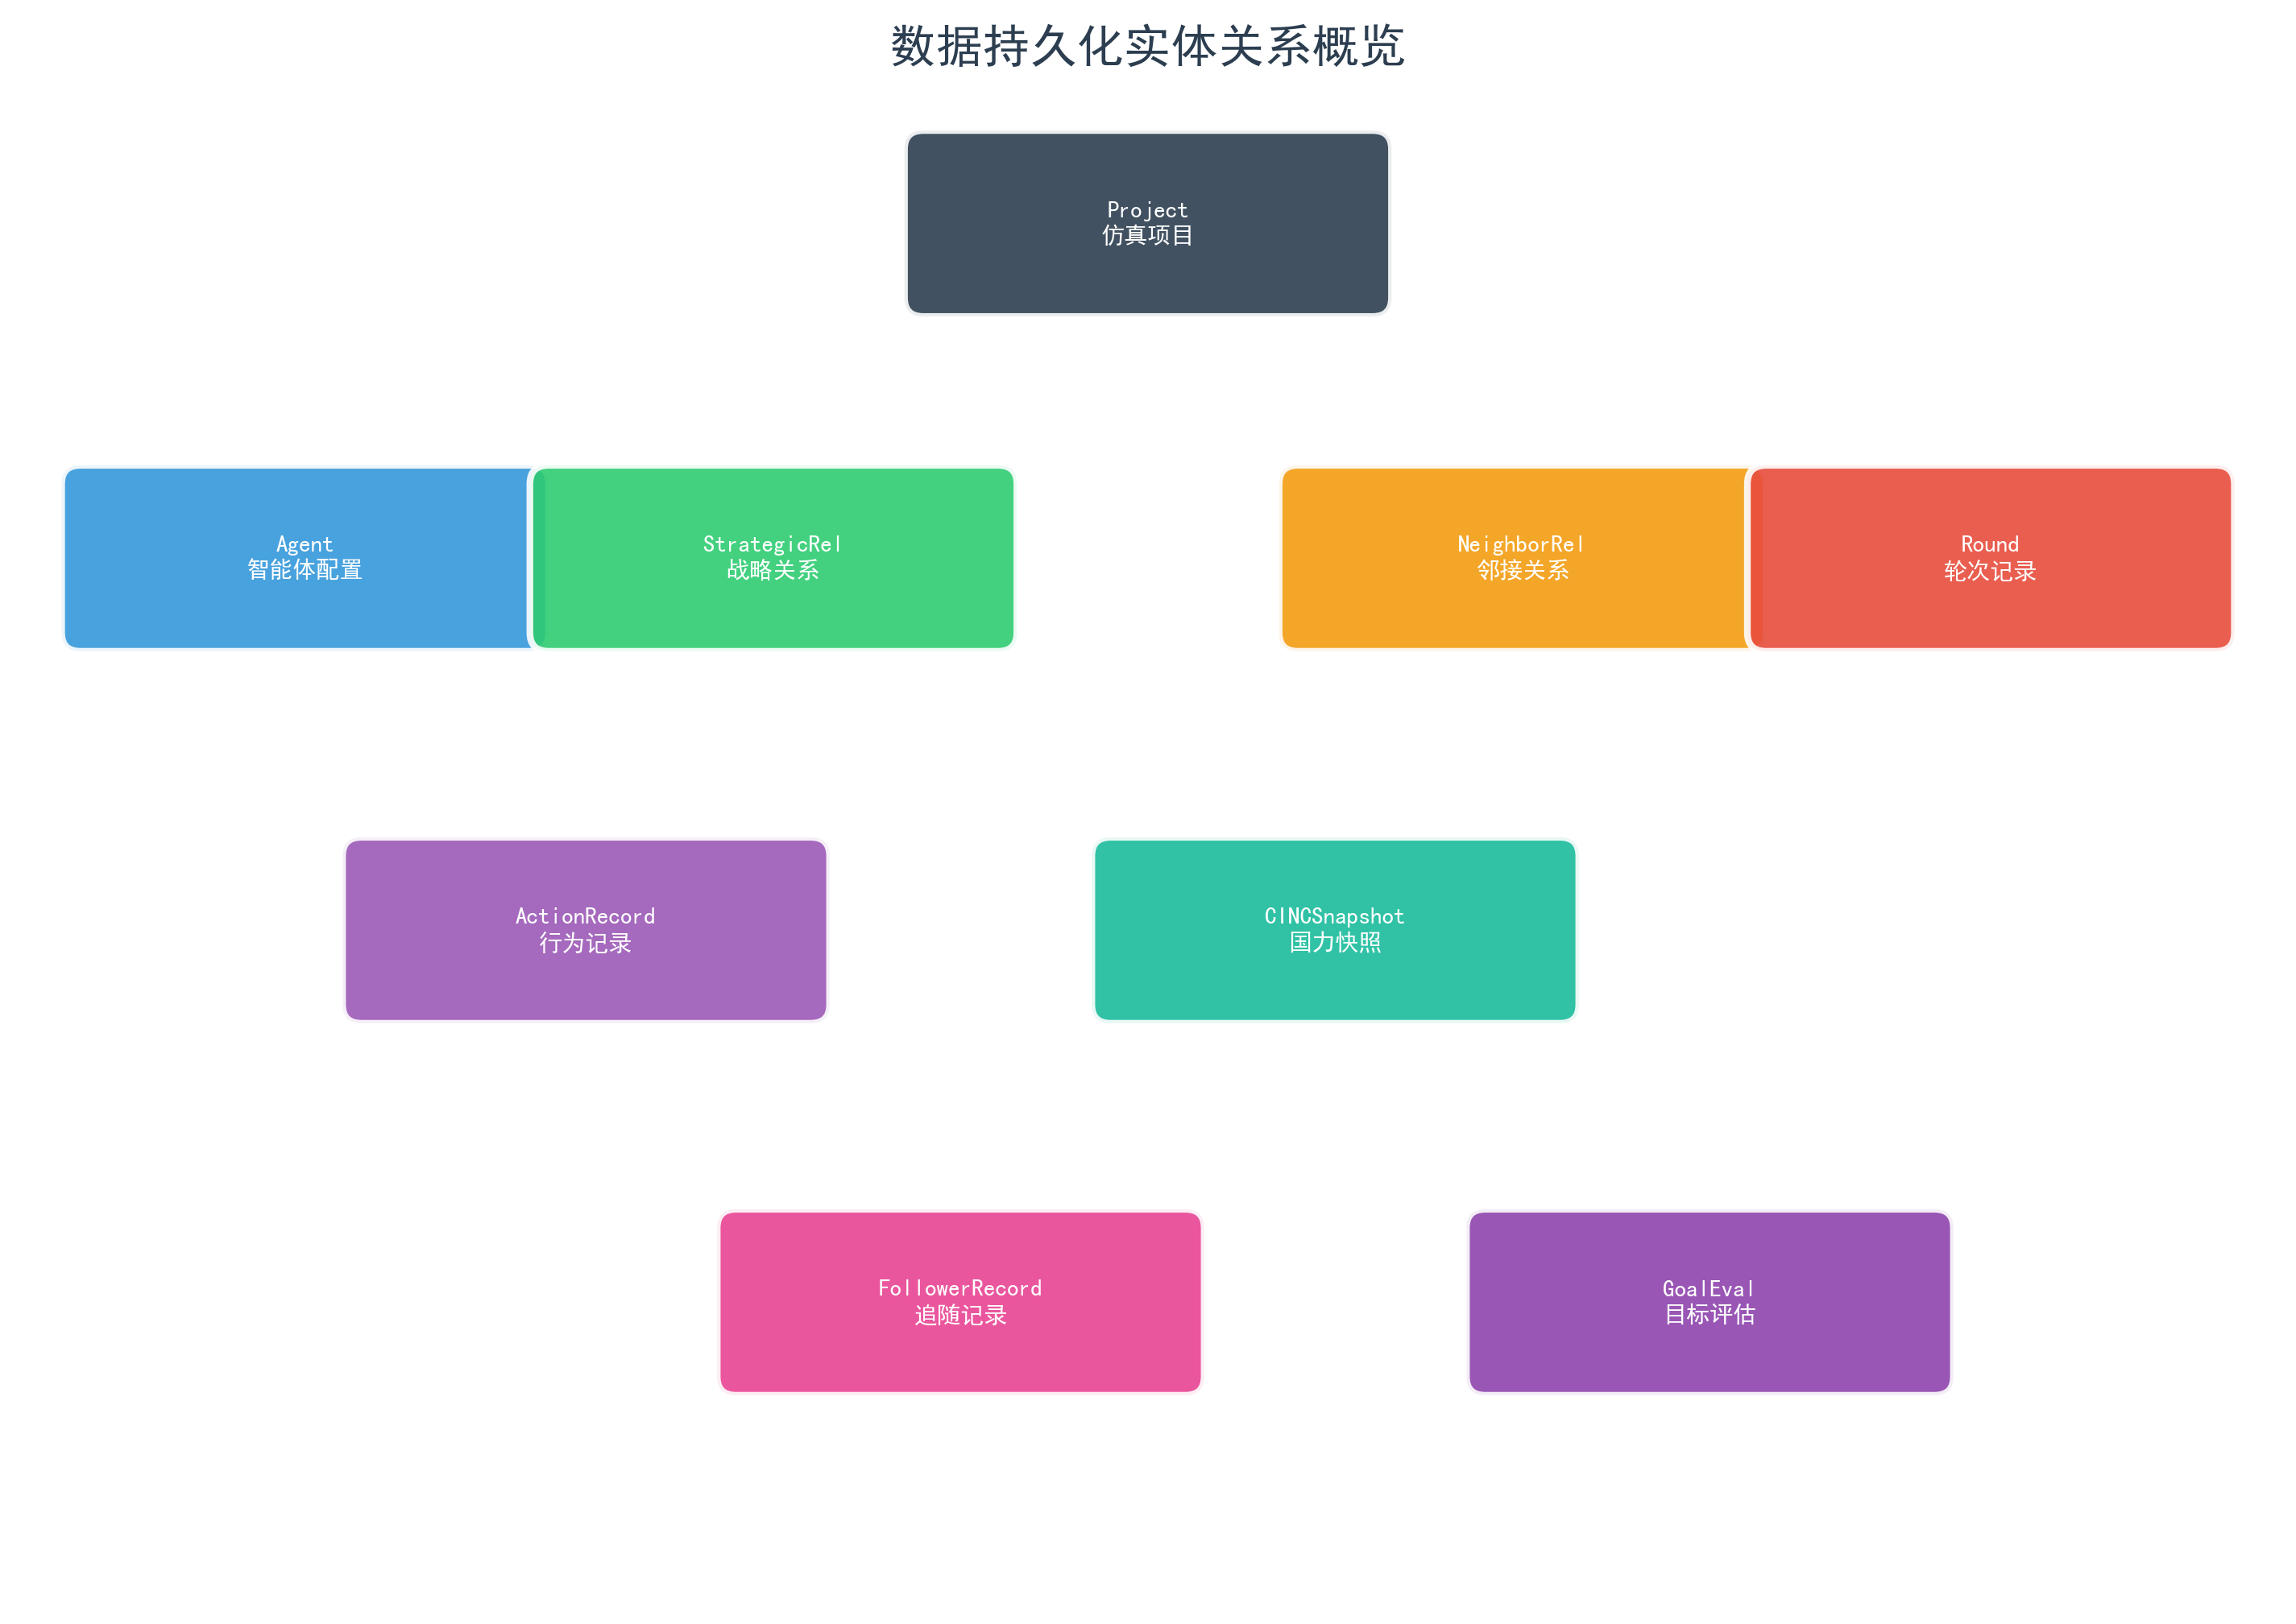
图：数据持久化实体关系概览
每轮仿真执行完成后，系统批量写入本轮的全部行为记录、每个智能体的国力快照、本轮的秩序类型与关键指标、追随关系的变化以及战略关系的调整。这种逐轮持久化的策略确保了即使在仿真意外中断的情况下，已完成的轮次数据也不会丢失，研究者可以在恢复后继续实验。此外，每一次大语言模型调用都会被独立记录，包含调用类型、提示词内容、模型响应、耗时、令牌用量以及是否成功等信息，为调试模型行为和分析调用成本提供了详实的日志。
五、前端可视化系统
前端的研究分析仪表板是研究者检视仿真结果的主要窗口，划分为六个功能子模块。总览模块呈现国际秩序类型的时序演变、主权尊重比例的波动曲线以及国家间战略关系的力导向网络图，支持通过时间轴播放观察关系网络的动态演化。国力分析模块以堆叠面积图展示各国CINC份额的相对消长，配合数据查询表格支持按国家或轮次筛选。行为分析模块通过饼图与频率表格呈现不同行为类别的分布特征。增长率模块按领导类型与实力等级分组统计国力变化速率。目标评估模块展示各国战略目标达成度的关键绩效指标与趋势曲线。数据导出模块提供原始仿真数据的结构化导出功能，便于研究者在外部统计软件中进行深度分析。
所有图表组件支持跨图表的缩放联动与悬停高亮，当研究者在某一图表上选取特定轮次范围时，其他关联图表会自动同步到相同范围，形成多维度数据的协同观察体验。
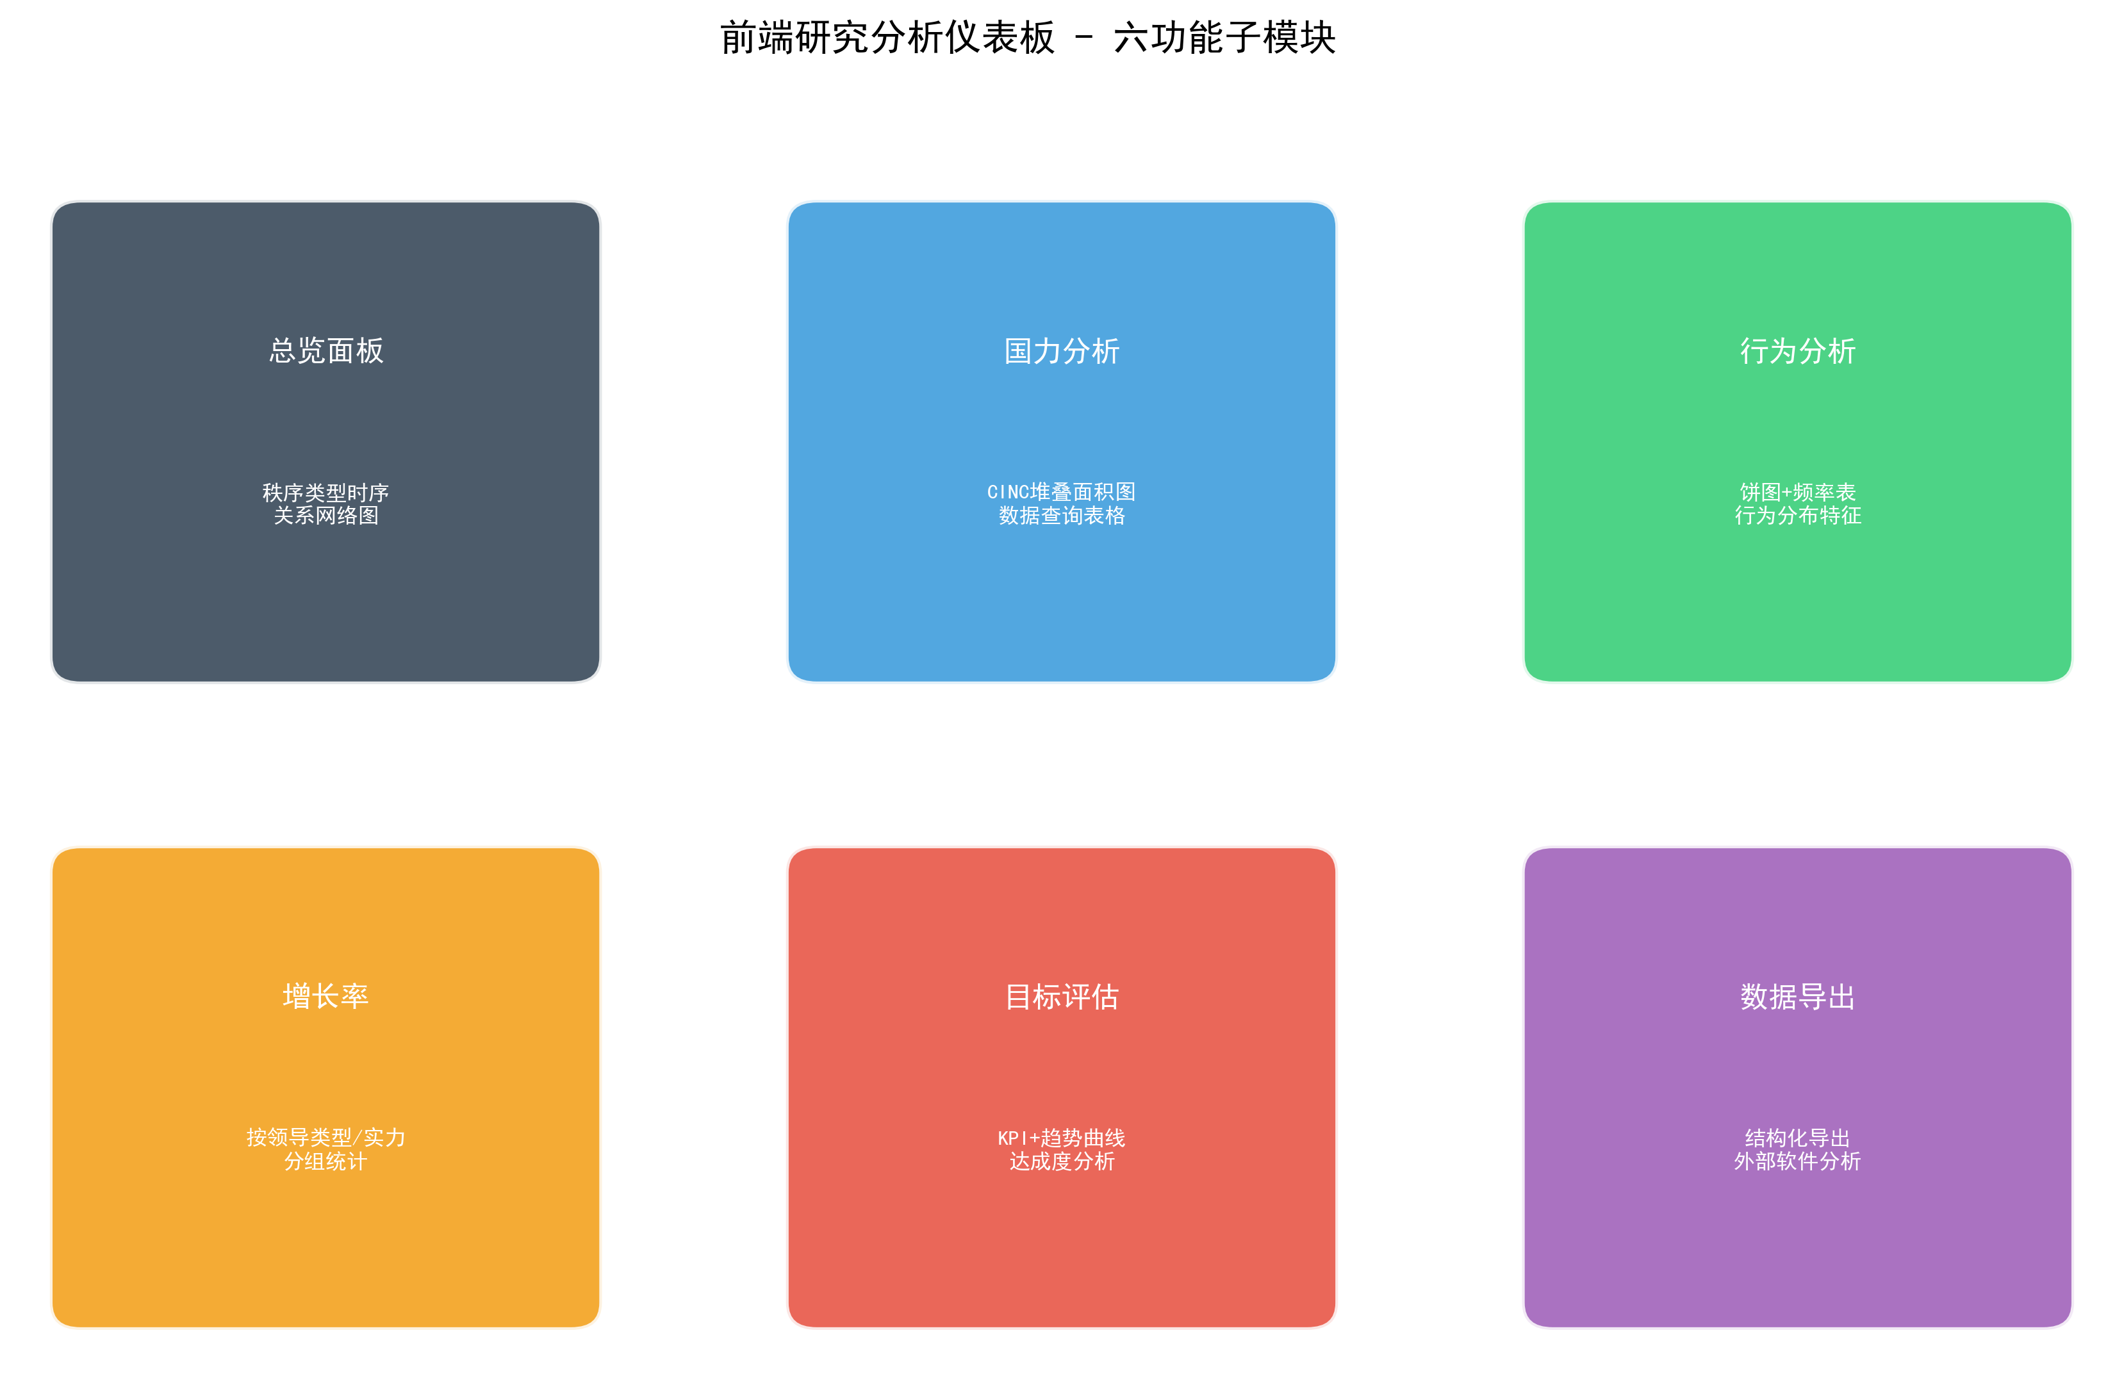
图：前端研究分析仪表板 - 六功能子模块
六、仿真控制与并发机制
系统为每个仿真实例维护一个状态机，包含未启动、运行中、暂停、已完成和已终止五种状态。状态之间的转换通过启动、暂停、继续、终止和重置等操作触发。重置操作仅清除运行期产生的动态数据，而初始国力配置与战略关系矩阵作为实验协议被严格保留，确保同一实验条件的多次重复运行从完全一致的初始状态出发。
在大语言模型调用层面，系统采用基于信号量的并发控制机制。每一轮仿真需要对多个智能体分别调用模型生成决策，串行执行将带来不可接受的等待时间。并发机制允许多个智能体同时发起模型请求，通过系统配置中可调节的最大并发数（1-20，默认5）限制并发数量，避免对模型服务造成过大压力。单个智能体的模型调用失败不再阻断整体仿真进程，仅记录异常日志后继续执行，这种容错设计保证了仿真在面对偶发的网络超时或模型服务不稳定时仍能持续推进。
图：LLM调用并发控制机制

